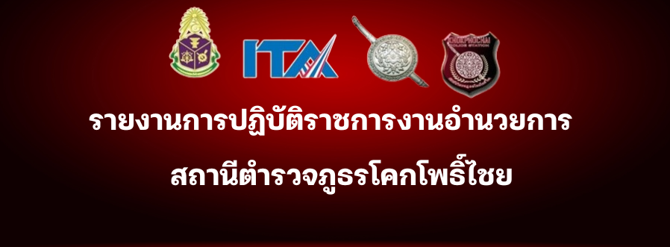

ประจำเดือน เมษายน ๒๕๖9
ร่วมลงแถวเคารพธงชาติ ตรวจเครื่องแต่งกายและทรงผม
วันพุธที่ 1 เมษายน ๒๕๖9 เวลา ๐๘.๐๐ น. พ.ต.อ.พิทักษ์เขต สิงห์พิทักษ์ ผกก.สภ.โคกโพธิ์ไชย นำข้าราชการตำรวจ สถานีตำรวจภูธรโคกโพธิ์ไชย เข้าแถวเคารพธงชาติ,สวดมนต์ไหว้พระ,กล่าวบทปลงใจ ,อุดมคติตำรวจ และกล่าวคำปฏิญาณ หัวหน้าแต่ละสายงานแจ้งข้อราชการ ตรวจเครื่องแต่งกาย,ทรงผม,อุปกรณ์ จากนั้นแจ้งข้อราชการ ถ่ายทอดข้อสั่งการของผู้บังคับบัญชาและภารกิจที่ต้องปฏิบัติ
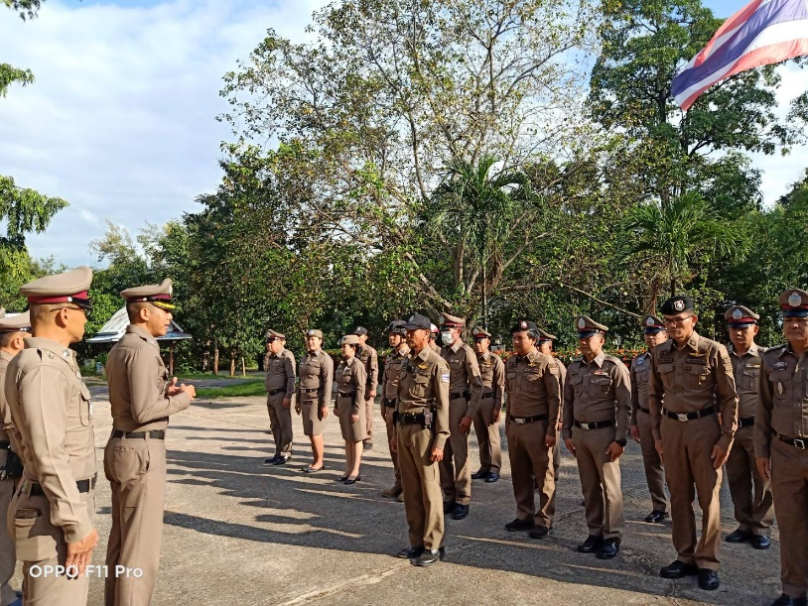

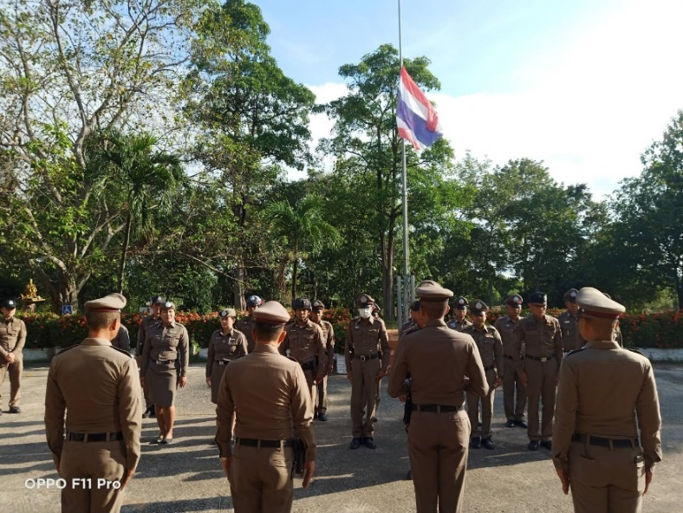

ผลการปฏิบัติกิจกรรมจิตอาสาพัฒนา

1.โดยการอำนวยการของ พ.ต.อ.พิทักษ์เขต สิงห์พิทักษ์ ผกก.สภ.โคกโพธิ์ไชย
----------------------------
วันพุธที่ 8 เมษายน 2569
2. สถานที่จัดกิจกรรม :
ร่วมทำกิจกรรมจิตอาสาพัฒนา ปรับปรุงภูมิทัศน์ บริเวณบ้านพักสถานีตำรวจภูธรโคกโพธิ์ไชย และถนนโดยรอบ สภ. เพื่อให้เกิดความสวยงาม และเกิดความสะดวกแก่ประชาชนที่มาติดต่อราชการ
3.ผู้เข้าร่วมกิจกรรม : ตำรวจจิตอาสา สภ.โคกโพธิ์ไชย จำนวน 43 นาย
4. ผู้ปฏิบัติ : สภ.โคกโพธิ์ไชย
5. การปฏิบัติรายละเอียดกิจกรรม/ ตำรวจจิตอาสา สภ.โคกโพธิ์ไชย
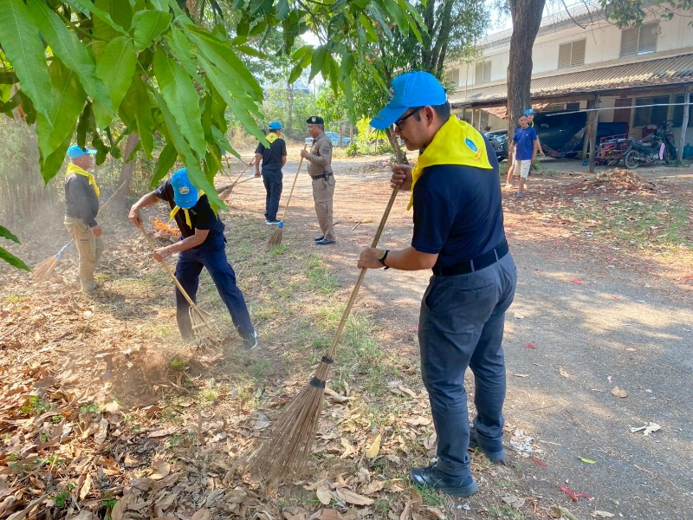
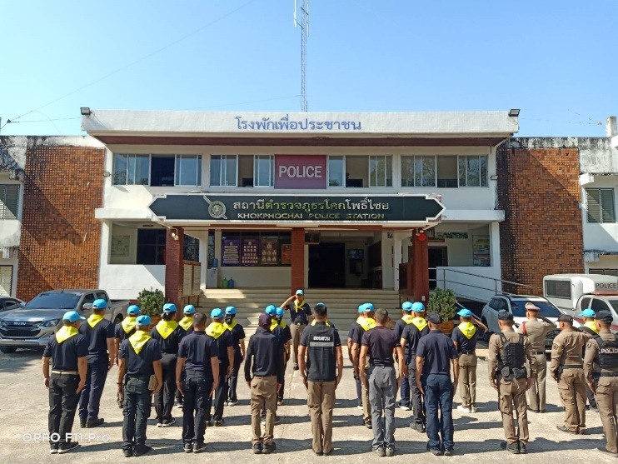

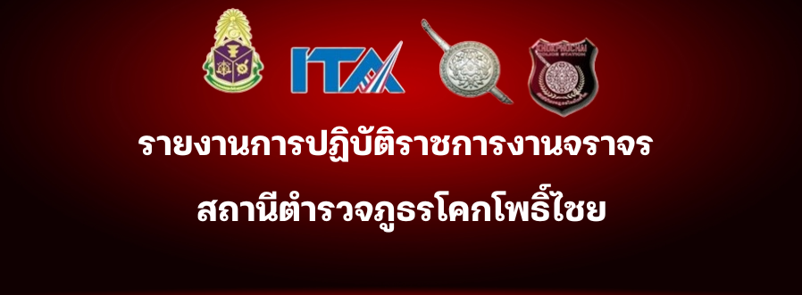

สภ.โคกโพธิ์ไชย จว.ขอนแก่น

ประจำเดือน เมษายน 2569
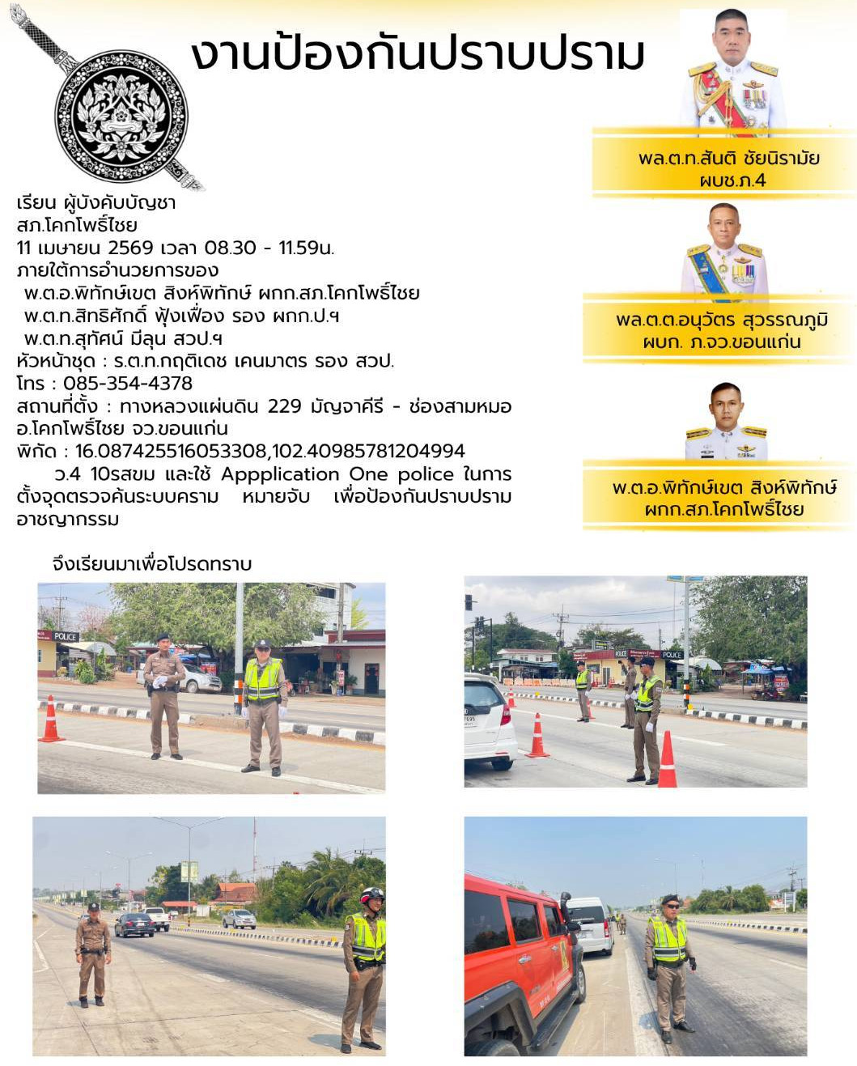
งานจราจร

ผลการปฏิบัติงาน

วันที่ 11 เม.ย. 69 เวลา 11.00น.
เหตุซึ่งหน้า เจ้าหน้าที่ตำรวจ พบรถยนต์กระบะ เสียไม่สามารถเดินทางไปต่อได้ จึงได้ตามช่างซ่อมรถ
มาซ่อมรถให้ประชาชน
บริเวณ ถนนทางหลวงแผ่นดิน หมายเลข 229 ต.บ้านโคก อ.โคกโพธิ์ไชย จ.ขอนแก่น
ร้อยเวร 20 ชุดตำรวจจราจรและ จิตอาสา ช่วยกันเข็นรถเข้าร่ม เพื่อซ่อมเสร็จ เดินทางต่อไป
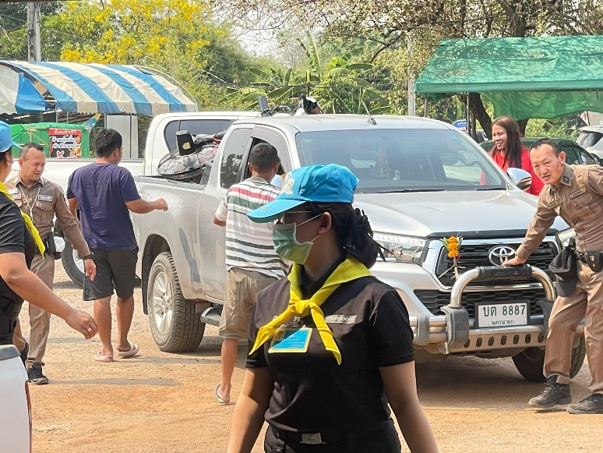
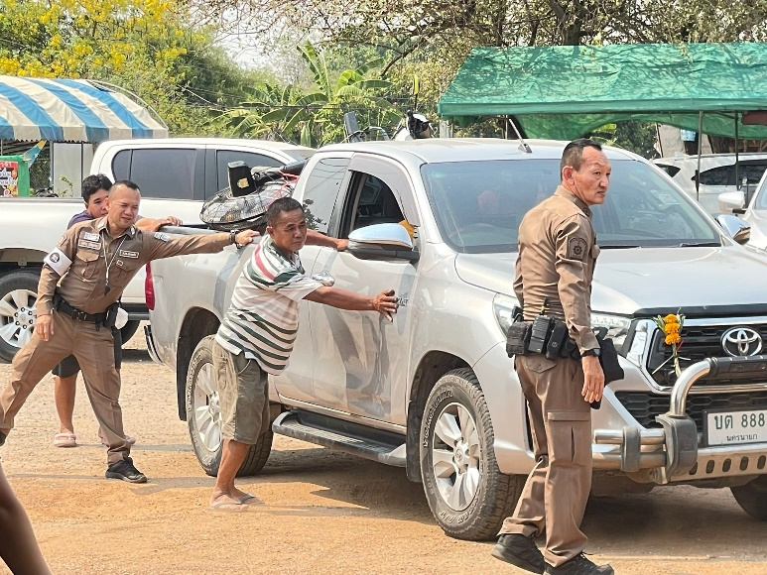

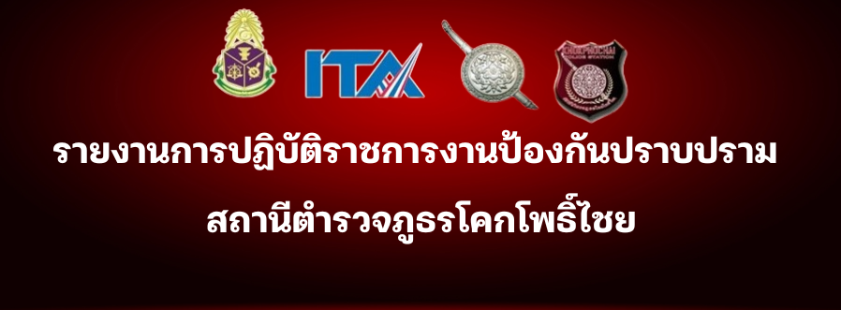

ประจำเดือน เมษายน 2569

สภ.โคกโพธิ์ไชย วันที่ 2 เมษายน 2569
โดยการอำนวยการสั่งการของ
พ.ต.อ.พิทักษ์เขต สิงห์พิทักษ์ ผกก.สภ.โคกโพธิ์ไชย
พ.ต.ท.สิทธิศักดิ์ ฟุ้งเฟื่อง รอง ผกก.ป.ฯ
พ.ต.ท.จักรกฤต พ่อชมภู รอง ผกก.สส. ฯ
สั่งการให้ ชุดปฏิบัติการจุดก้าวสกัดจับ ยาเสพติด
หัวหน้าชุด ร.ต.อ. ไพโรจน์ แสงชัยภูมิ รอง สว.สส. ฯ
พร้อมว.30 ว.4 จุดสกัด
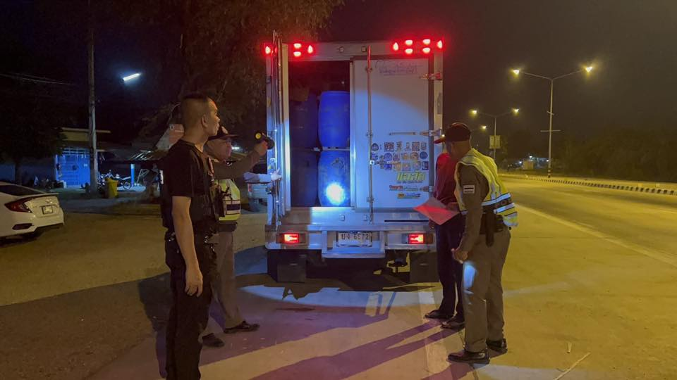
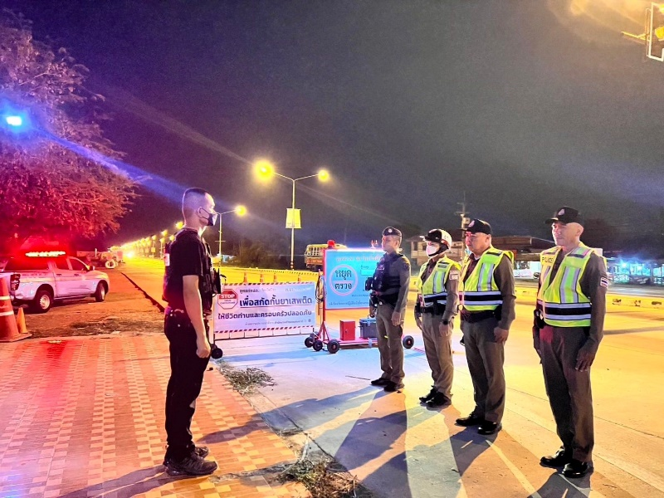

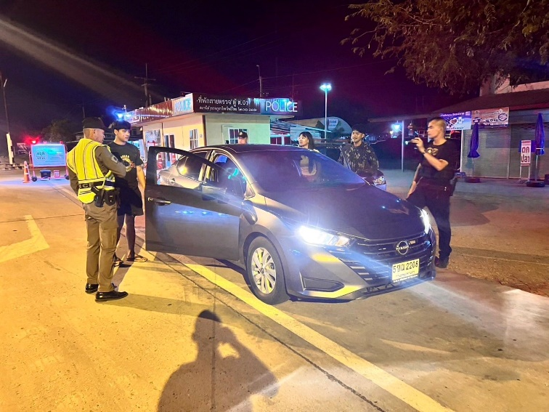
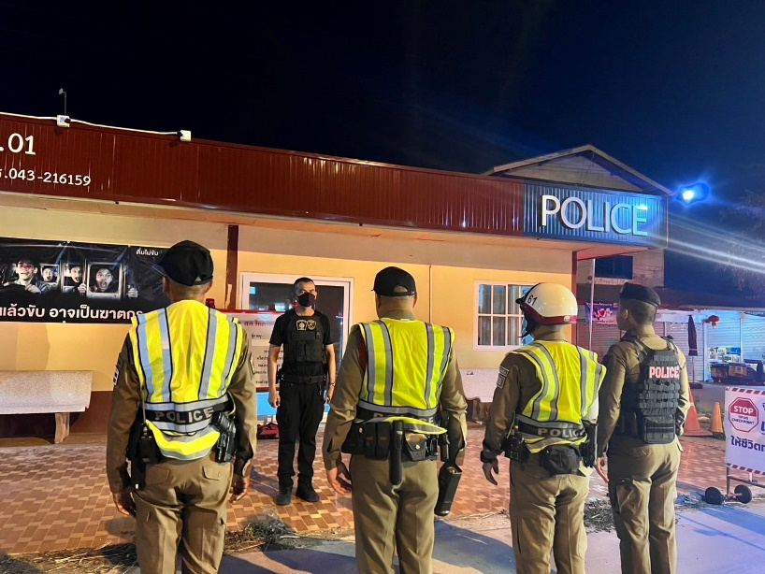

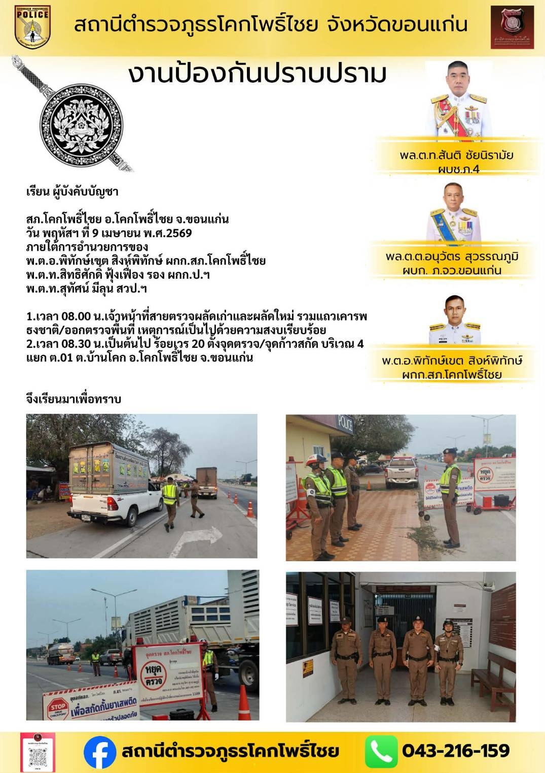

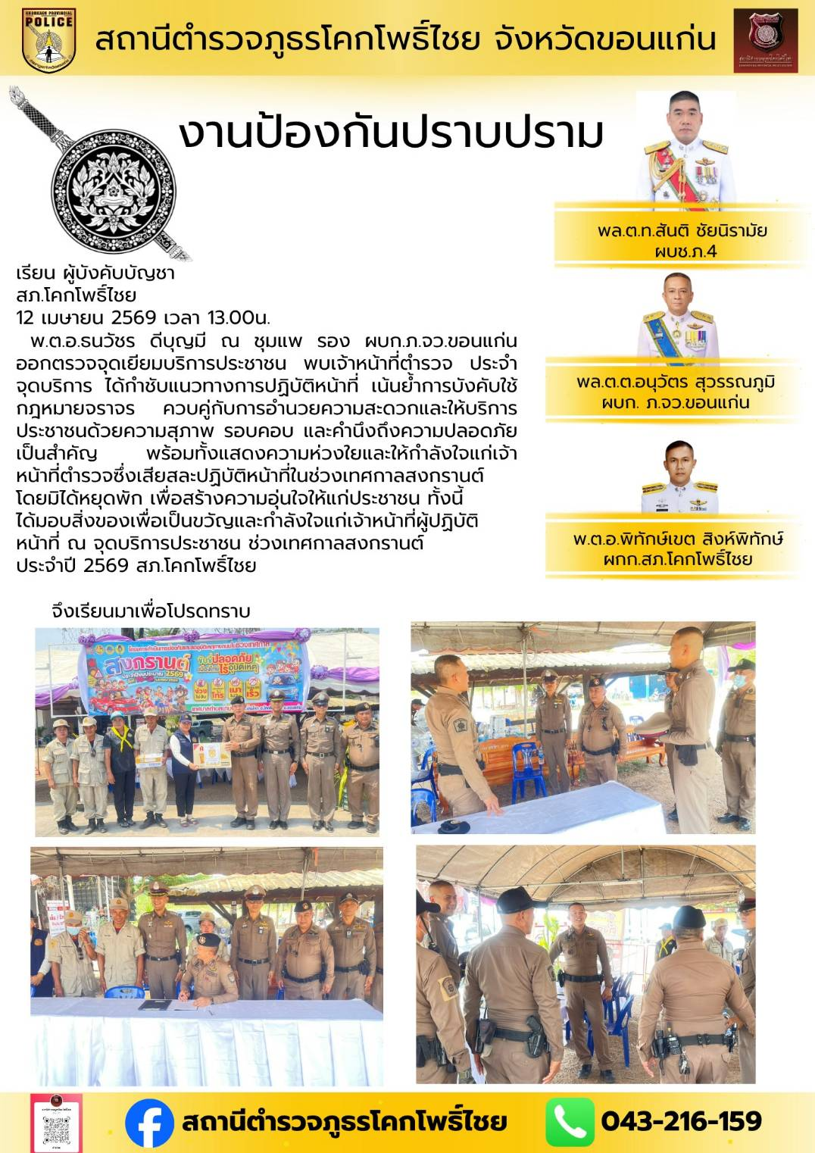
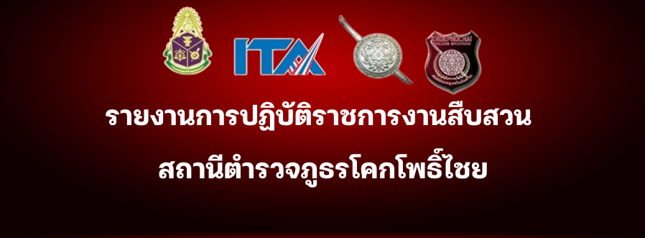

ประจำเดือน เมษายน 2569

งานสืบสวน สภ.โคกโพธิ์ไชยวันที่ ( 21 เม.ย.69 ) ภายใต้การอำนวยการโดย พ.ต.อ.พิทักษ์เขต สิงห์พิทักษ์ ผกก.สภ.โคกโพธิ์ไชย มอบหมายให้ พ.ต.ท.จักรกฤต พ่อชมภู รอง ผกก.สส.ฯ พ.ต.ต.ปราโมทย์ หาเเก้ว สว.สส.ฯ
พร้อมชุดสืบสวน สภ.โคกโพธิ์ไชย ได้ร่วมกันจับกุมตัวผู้ต้องหา 1 ราย 1 คน โดยกล่าวหาว่า : 1.มียาเสพติดให้โทษประเภท1(เมทเเอมเฟตามีน)ไว้ในครอบครองเพื่อเสพโดยผิดกฎหมาย 2.เสพยาเสพติดให้โทษประเภท1(เมทเแอมเฟตามีน)โดยฝ่าฝืนต่อกฎหมายนำส่งพนักงานสอบสวนเพื่อดำเนินคดีต่อไป
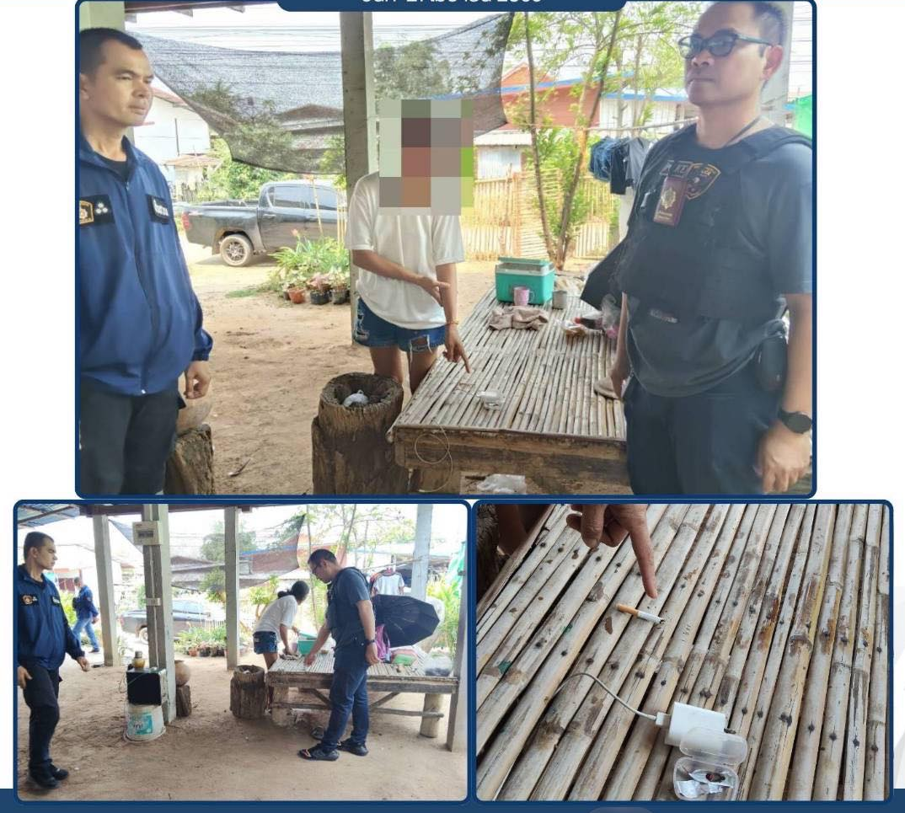

งานสืบสวน สภ.โคกโพธิ์ไชยวันที่ ( 24 เม.ย.69 ) ภายใต้การอำนวยการโดย พ.ต.อ.พิทักษ์เขต สิงห์พิทักษ์ ผกก.สภ.โคกโพธิ์ไชย มอบหมายให้ พ.ต.ท.จักรกฤต พ่อชมภู รอง ผกก.สส.ฯ พ.ต.ต.ปราโมทย์ หาเเก้ว สว.สส.ฯ
พร้อมชุดสืบสวน สภ.โคกโพธิ์ไชย ได้ร่วมกันจับกุมตัวผู้ต้องหา 1 ราย 1 คน โดยกล่าวหาว่า : 1.มียาเสพติดให้โทษประเภท1(เมทเเอมเฟตามีน)ไว้ในครอบครองเพื่อเสพโดยผิดกฎหมาย โดยฝ่าฝืนต่อกฎหมายนำส่งพนักงานสอบสวนเพื่อดำเนินคดีต่อไป
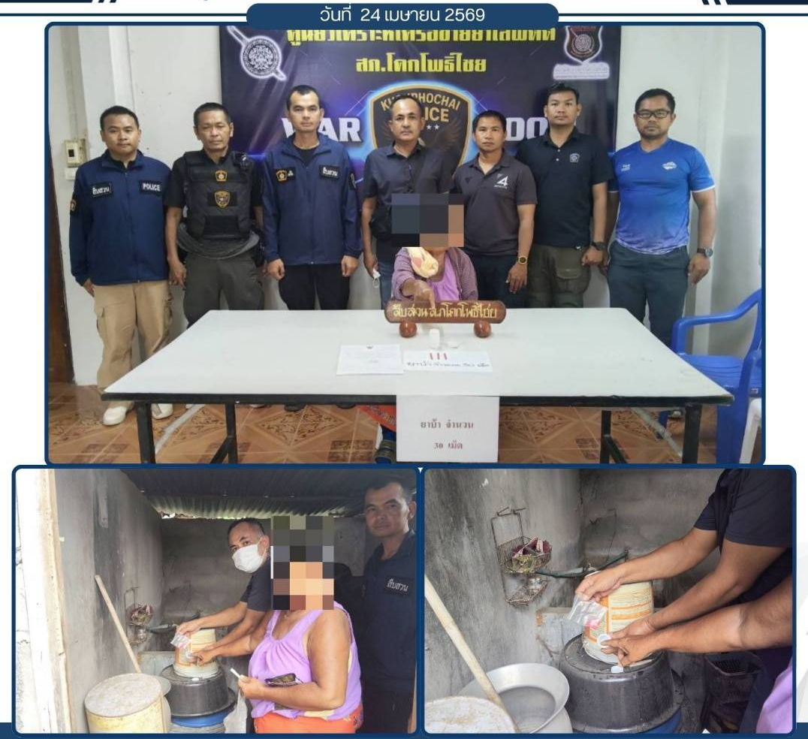

งานสืบสวน สภ.โคกโพธิ์ไชย วันที่ ( 26เม.ย.69 ) ภายใต้การอำนวยการโดย พ.ต.อ.พิทักษ์เขต สิงห์พิทักษ์ ผกก.สภ.โคกโพธิ์ไชย มอบหมายให้ พ.ต.ท.จักรกฤต พ่อชมภู รอง ผกก.สส.ฯ พ.ต.ต.ปราโมทย์ หาเเก้ว สว.สส.ฯ พร้อมชุดสืบสวน สภ.โคกโพธิ์ไชย ได้ร่วมกันจับกุมตัวผู้ต้องหา 1 ราย 1 คน โดยกล่าวหาว่า : 1.มียาเสพติดให้โทษประเภท1(เมทเเอมเฟตามีน) มียาเสพติดให้โทษประเภท1(เมทเเอมเฟตามีน)ไว้ในครอบครองโดยผิดกฎหมาย 2.เสพยาเสพติดให้โทษประเภท1(เมทเแอมเฟตามีน)โดยฝ่าฝืนต่อกฎหมายนำส่งพนักงานสอบสวนเพื่อดำเนินคดีต่อไป
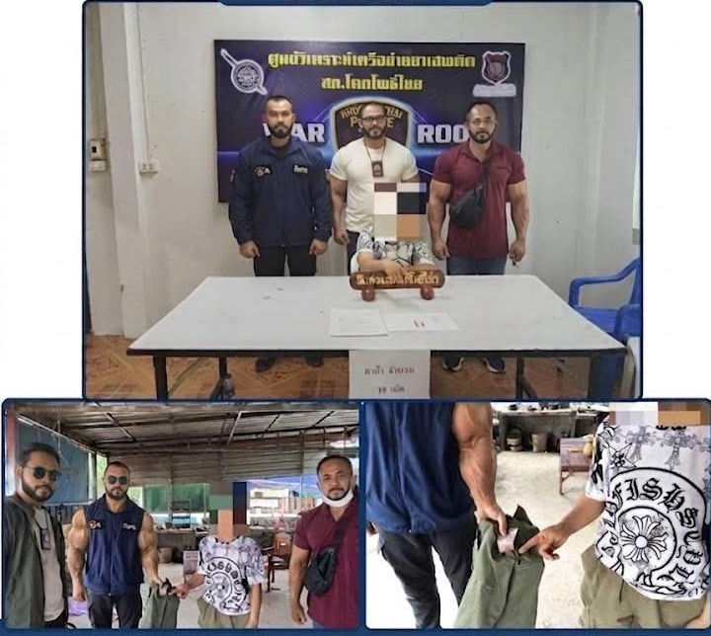

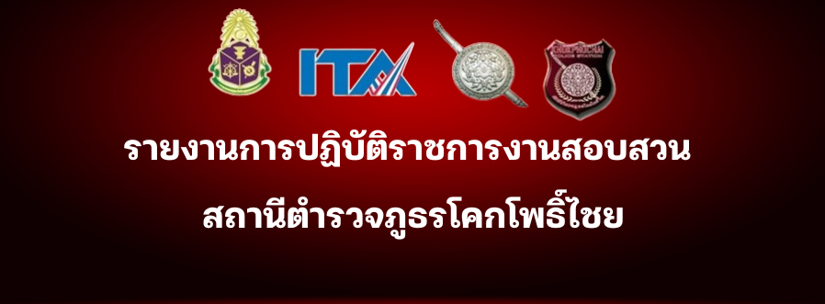

ประจำเดือน เมษายน 2569

สภ.โคกโพธิ์ไชย วันนี้ 28 เม.ย. 69 เวลา 15.25 น.ร.ต.อ.ดาวรุ่ง เทาทองสุข รองสารวัตร(สอบสวน)สภ.โคกโพธิ์ไชย ออกตรวจที่เกิดเหตุ อุบัติเหตุ เป็นรถหกล้อชนกับรถกระบะ มีผู้บาดเจ็บ 3 ราย บนถนน มัญจาคีรี-แก้งคร้อ กู้ชีพนำส่ง รพ.มีทรัพย์สินทางราชการเสียหาย ร้อยเวร 30 ดำเนินการตามกฎหมายต่อไป
